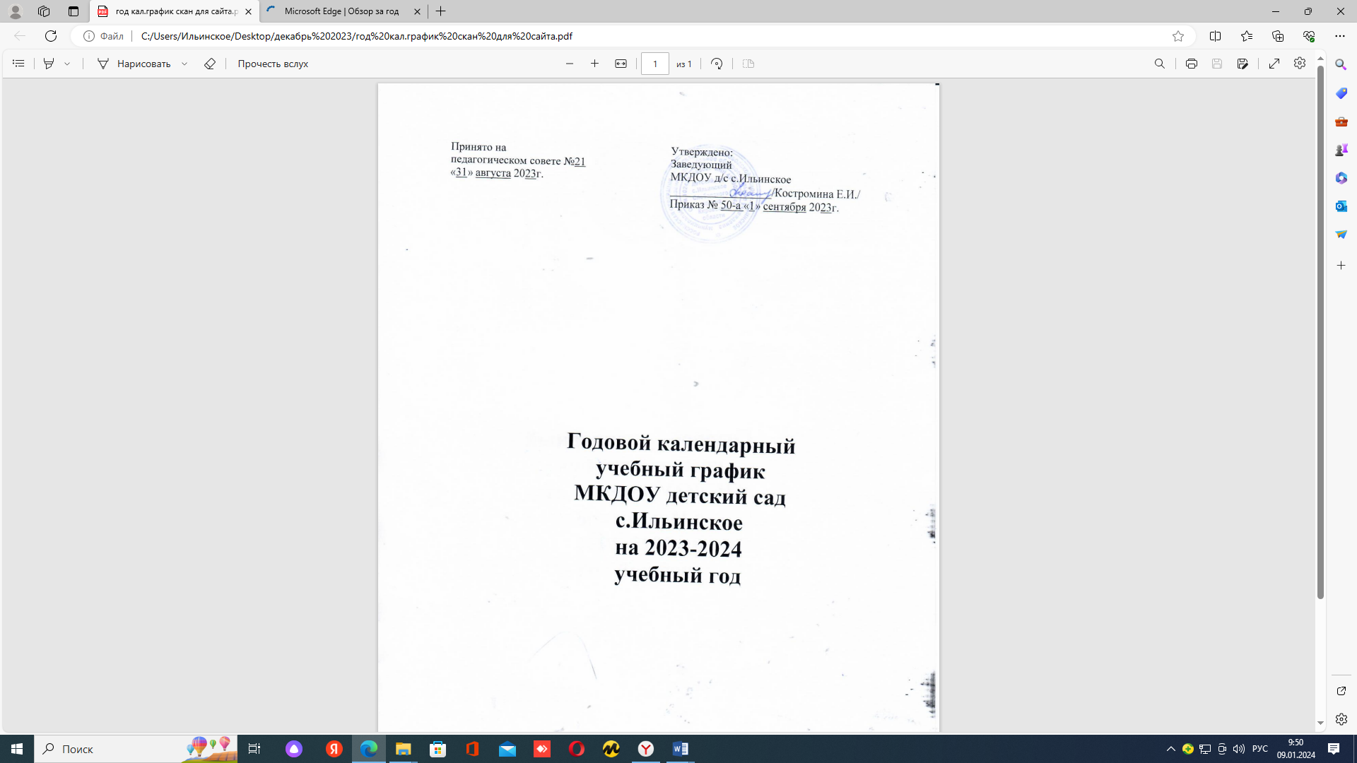Годовой календарный учебный график составлен с учётом требований СанПин, Устава ДОО.

В организации в 2023-2024 учебном году функционируют:

-1 группа для детей раннего возраста (до 3-х лет)

-2 разновозрастных группы детей дошкольного возраста (от 3-х до 7 лет)

Количество детей в учреждении:

1,6-3 года – 12 детей

3-5 лет – 14 детей

5-7 лет – 18 детей

Учреждение функционирует в режиме 5-ти дневной рабочей недели, с 10 часовым режимом пребывания с 7.00 до 17.30.

Группа раннего возраста с 7.00 до 17.00

Младше-средняя с 7.00 до 17.00

Старше-подготовительная с 7.30 до 17.30

Начало учебного года – 1 сентября 2023 г.

Окончание учебного года – 31 мая 2024 г.

Продолжительность учебного года 39 недель.

В течение учебного года в учреждении для детей организуются каникулы:

Зимние каникулы 10 дней с 30.12.2023 – по 8.01.2024 (включительно)

Творчески-игровые каникулы по 7 дней (включая субботу, воскресенье) с 30.10.2023 по 03.11.2023 г. и с . .2024 по . .2024. В творчески-игровые каникулы проводятся мероприятия физкультурно-оздоровительной, художественно-эстетической направленности, развлечения с привлечением взрослых (сотрудников д/с, родителей – в зависимости от эпидемиологической обстановки).

***Организованная форма работы с детьми***

|  |  |  |  |  |  |  |
| --- | --- | --- | --- | --- | --- | --- |
| Возраст | Группа раннего возраста (от 1,6 до 3 лет) | | Младше-средний (3-5 лет) | | Старше-подготовительный (5-7 лет) | |
| 1 пол.дня | 2 пол.дня | 1 пол.дня | 2 пол.дня | 1 пол.дня | 2 пол.дня |
| Количество занятий в неделю | 5 | 5 | 8 | 3 | 13 | 1 |
| Продолжительность занятий (мин) | Не более 10 | Не более 10 | Не более 15-20 | Не более 15-20 | Не более 25-30 | Не более 25-30 |
| Начало занятий | 9.90 (по подгр) | 15.50 (по подгр) | 9.00 (по подгр) | 16.00 | 8.50 | 16.00 |
| Интервалы между занятиями |  |  | 10 |  | 10 |  |

Во второй половине дня проводятся кружки:

1. Танцевальная ритмическая мозаика

* Для детей младше-среднего и старше-подготовительного возраста 4 раза в месяц (по средам)

1. Букварёнок

* Для детей подготовительной к школе группы 4 раза в месяц (по вторникам)

Реализуется работа по самообразовательным темам педагогов.

Организуется совместная деятельность педагога с детьми по обучению и дальнейшей проверке умений и навыков трудовой и игровой деятельности.

В середине занятий статического характера проводятся физкультминутки продолжительностью 2-3 минуты.

Максимально допустимое количество занятий в первой половине дня в младше-средней группе не превышает двух, а в старше-подготовительной – трёх.

Продолжительность занятий зависит от возраста детей. С целью соблюдения временных регламентов продолжительности занятий, в зависимости от возраста детей, непосредственную образовательную деятельность следует начинать со старшими детьми, постепенно подключая детей младшего возраста. Отдельные занятия проводятся по подгруппам.

Самостоятельная деятельность детей 3-7 лет занимает в режиме дня не менее 2-3 часов, от 1,6 до 3 лет – 3-4 часа.

***Утренняя гимнастика***

|  |  |  |  |
| --- | --- | --- | --- |
| Возраст | Группа раннего возраста (от 1,6 до 3 лет) | Младше-средний (3-5 лет) | Старше-подготовительный (5-7 лет) |
| 1 пол.дня | 1 пол.дня | 1 пол.дня |
| Количество гимнастик в неделю | 5 | 5 | 5 |
| Количество гимнастик в день | 1 | 1 | 1 |
| Продолжительность гимнастик (мин) | 5 | 7 | 10 |
| Начало гимнастики | 8.00 | 8.00 | 8.20 |
| Между утренними гимнастиками – интервалы для влажной уборки зала | | | |

***Прогулки***

|  |  |  |  |  |  |  |
| --- | --- | --- | --- | --- | --- | --- |
| Возраст | Зимний период | | | Летний период | | |
| Группа раннего возраста (от 1,6 до 3 лет) | Младше-средний (3-5 лет) | Старше-подготовительный (5-7 лет) | Группа раннего возраста (от 1,6 до 3 лет) | Младше-средний (3-5 лет) | Старше-подготовительный (5-7 лет) |
| Количество | 1 | 1 | 1 | 2 | 2 | 2 |
| Продолжительность | 1ч.30 мин | 1ч.40 мин | 1ч.40 мин | 2ч. | 2 ч.40 мин | 3 ч. |
| С детьми 5-7 лет одно физ.занятие проводится на улице | | | В летний период прогулка организуется в 1 и 2 половину дня. Начиная с младше-средней группы, утр.гимнастика и большая часть занятий проводятся на свежем воздухе | | |
| Начало | 9.40 | 10.20 | 10.50 | 9.00 | 9.00 | 9.00 |
| Температура воздуха | До -10 | До -15 | До -20 | Прогулка проводится при любой температуре воздуха | | |
| Сила ветра | 7 м/с – сокращается  15 м/с и более– не проводится | | | При дождливой и (или) ветреной погоде прогулка сокращается или отменяется | | |

***Сон***

|  |  |  |  |  |  |  |
| --- | --- | --- | --- | --- | --- | --- |
| Возраст | Зимний период | | | Летний период | | |
| Группа раннего возраста (от 1,6 до 3 лет) | Младше-средний (3-5 лет) | Старше-подготовительный (5-7 лет) | Группа раннего возраста (от 1,6 до 3 лет) | Младше-средний (3-5 лет) | Старше-подготовительный (5-7 лет) |
| Продолжительность | 3.00 | 2.20 | 2 | 3.10 | 2.30 | 2.20 |
| Начало | 12.15 | 12.50 | 13.10 | 11.50 | 12.30 | 12.40 |

***Административно-хозяйственная деятельность***

|  |  |
| --- | --- |
| Месяц | Мероприятия |
| Сентябрь-октябрь | 1. Подготовка тепловой системы к отопительному сезону 2. Удаление «воздушек» в системе отопления 3. Утепление оконных рам в здании 4. Проверка методического обеспечения групп к началу учебного года 5. Проверка санитарного состояния помещений ДОО 6. Анализ заболеваемости за 3 квартал |
| Ноябрь-декабрь | 1. Инвентаризация материально-технических средств ДОО 2. Приобретение инвентаря для уборки снега 3. Подготовка к новогодним утренникам |
| Январь-февраль | 1. Организация дежурств сотрудников в новогодние каникулы 2. Профилактический осмотр и ремонт освещения в группах 3. Рейд по проверке санитарного состояния в помещениях ДОО |
| Март-апрель | 1. Осадка семян для цветников 2. Подготовка стройматериалов к ремонту детских площадок 3. Анализ заболеваемости за 1 квартал 4. Субботник по благоустройству территории |
| Май | 1. Перекопка клумб, высадка рассады, завоз земли, песка 2. Субботник по ремонту и покраске на детских площадках |
| Июнь, июль, август | 1. Подготовка к ремонту в ДОО 2. Ремонт косметический в помещении детского сада (по мере возможности) 3. Прополка, полив клумб 4. Покос травы на территории ДОО 5. Комплектование групп, приём «новых» детей 6. Подготовка учреждения к новому учебному году |

***Государственные праздники***

**Праздничные дни в 2023**

4 ноября - [День народного единства](https://lugasoft.ru/calendar/prazdniki/den-narodnogo-edinstva)  
*Сокращенные рабочие дни в 2023 году*  
3 ноября

### *Нерабочие праздничные дни в 2024 году*

**1, 2, 3, 4, 5, 6 и 8 января — Новогодние каникулы;**

**7 января — Рождество Христово;**

**23 февраля — День защитника Отечества;**

**8 марта — Международный женский день;**

**1 мая — Праздник Весны и Труда;**

**9 мая — День Победы;**

**12 июня — День России;**

**4 ноября — День народного единства.**

*Перенос выходных дней в 2024 году*

* **с субботы 6 января на пятницу 10 мая;**
* **с воскресенья 7 января на вторник 31 декабря;**
* **с субботы 27 апреля на понедельник 29 апреля;**
* **с субботы 2 ноября на вторник 30 апреля;**
* **с субботы 28 декабря на понедельник 30 декабря**

С учетом переноса выходных дней в 2024 году "новогодние каникулы" для работников продлятся 10 дней - с 30 декабря 2023 года по 8 января 2024 года.

Длинные выходные в феврале (23 - 25 февраля) и марте (8 - 10 марта).

В апреле - мае 2024 года работники будут отдыхать с 28 апреля по 1 мая в связи с празднованием Праздника Весны и Труда, а также с 9 по 12 мая в связи с празднованием Дня Победы. Суббота 27 апреля 2024 года станет в 2024 году рабочим днем.

В июне 2024 года День России 12 июня выпадает на среду, а в ноябре будет всего два выходных в связи с празднованием Дня народного единства - 3 и 4 ноября 2024 года.

Суббота 2 ноября 2024 года будет рабочим днем.